Linux系统下LV的磁盘故障与修复

一【实验目标】
- 学习并掌握Linux系统下创建LV

二【实验环境】
- 实验机环境：Centos 6.6
- 目标机环境： Centos 6.6
- 实验拓扑：如图1所示。

图1实验拓扑

三【实验原理】
在Linux的LAM管理模式下，当磁盘出现故障时需要进行修复。

四【实验步骤】
- 新加磁盘启动系统后，查看现有磁盘使用情况
(1)命令：df –h
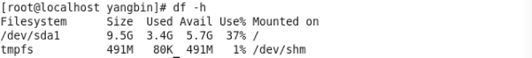
图 2
(2)命令：fdisk –l
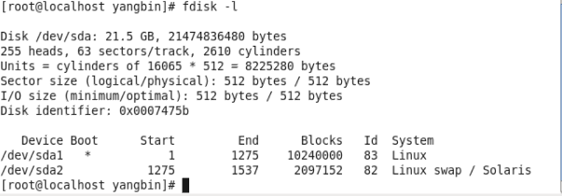
图3

- 对磁盘sda进行分区

如果不知道 fdisk 里面的具体操作，可输入 m 进行帮助。最常用的是 n（新建）d（删除）p（打印）q（退出）t（修改系统标识符）w（写入并退出）。
命令：fdisk /dev/sda

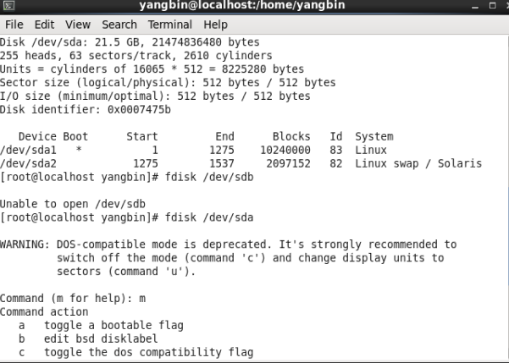
图4
- 建立新的分区
输入 p 打印现有分区情况（还没有分区）
输入 n 新建分区
输入 p 为建立主分区（此时的p是在n后的，不是打印）
输入 1 为建立第一个主分区
分区起始位置可以直接回车，默认是1
输入 p 打印分区情况，发现已建立一个分区 /dev/sda3，但是 此分区为 Linux 格式

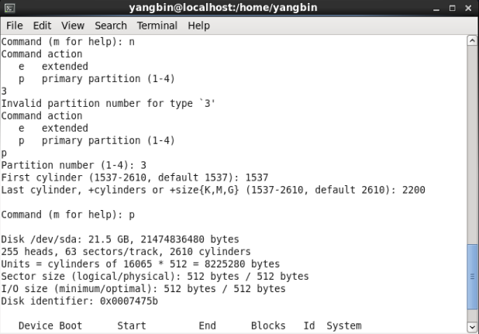
图5
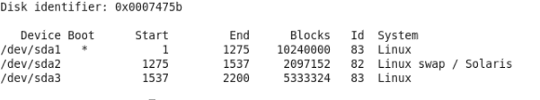
图6
(2)改变系统标识符：
输入 t 改变分区1的属性
输入 L 查看有个属性对应的命令
输入 8e 改变分区1为 Linux LVM格式
输入 p 打印分区情况，发现建立的分区 /dev/sda3 为 Linux LVM 格式

tip:再次使用 fdisk -l 查看系统内磁盘情况发现 /dev/sda上已有一个 Linux LVM 格式的 /dev/sda3分区
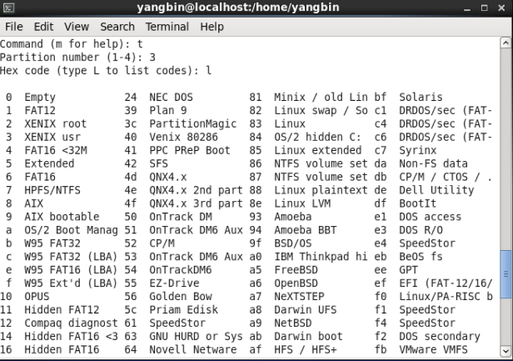
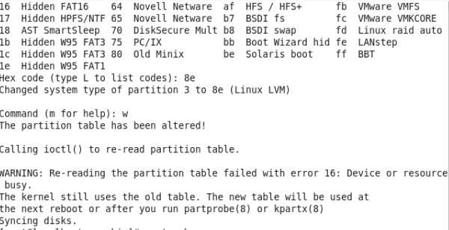
图7
(3)使kernel重新读取分区表
命令：partprobe
对于 /dev/sda 的警告不予理会
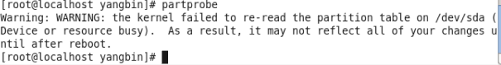
图8
- 创建PV:
扫面系统PV：pvscan
创建PV：pvcreate /dev/sdb1
查看PV：pvdisplay
这样我们就创建了一个 5.09G的PV，注意 Allocatable 为 NO
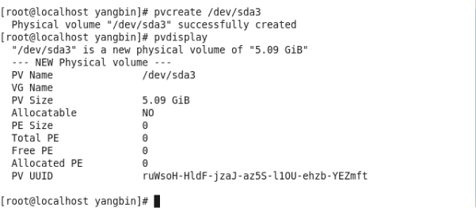
图9

- 创建 VG:
扫面系统VG：vgscan
创建VG：vgcreate vg_test /dev/sdb1
查看VG：vgdisplay
这样我们就创建了一个 5.09G（1301 个PE，要记住这个数字）的VG（名字为vg_test）
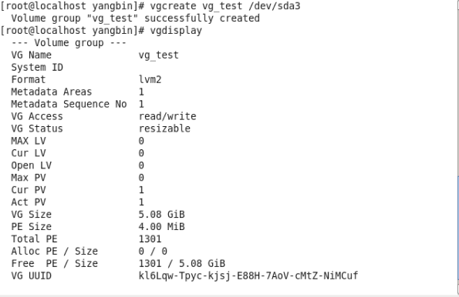
图10
- 创建LV:
扫描系统LV：lvscan
创建LV：lvcreate -l 1301 -n lv_test vg_test （1301是VG中PE的个数）
查看LV：lvdisplay
这样我们就创建了一个名字为 lv_test 的LV
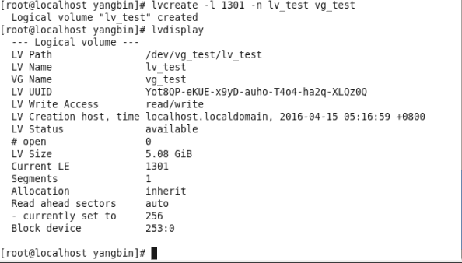
图12
- 格式化LV:
命令：mkfs –t ext4 /dev/vg_test/lv_test

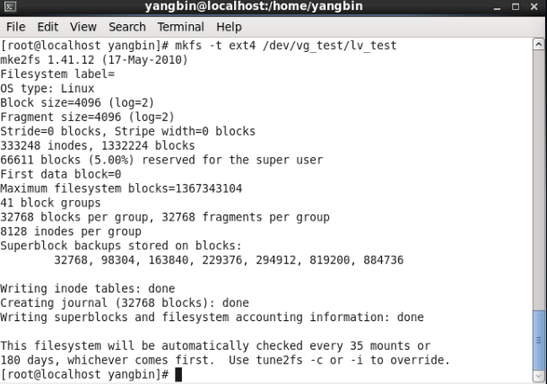
7 挂载目录并创建:
命令：mkdir /test
mount /dev/vg_test/lv_test /test
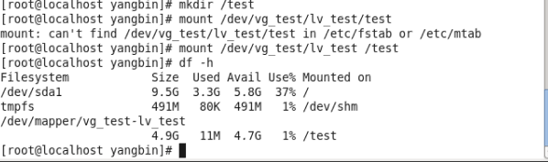
8 设置开机挂载
命令：vim /etc/fstab
加入：/dev/mapper/vg_test-lv_test /test ext4 defaults 1 2
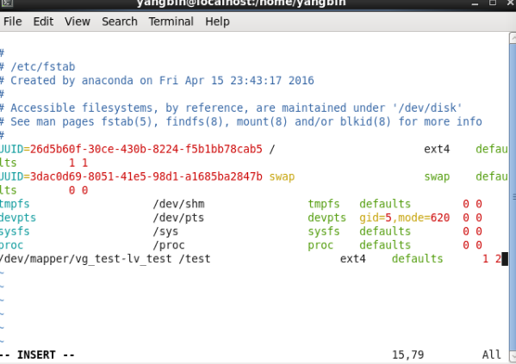

五【LAM灾难修复】
1 PV损坏与替换
模拟错误并进行恢复操作
- 检查磁盘及文件系统状况
命令：pvs
vgs
lvs
lvs –o +devices
mount |grep ‘/dev/mapper’

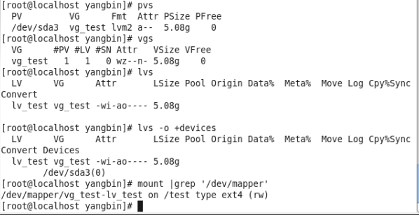
- 备份文件
命令：/etc/lvm/backup:# cp * /testback/
- 如若文件系统损坏，采用故障卷替换的方法。
命令：pvcreate --restorefile /etc/lvm/backup/test \n
- 同步metadata
命令：vgchange -an test
- 修复文件
命令：reiserfsck /dev/test/lv0 --check
reiserfsck /dev/test/lv0 --rebuild-sb
reiserfsck /dev/test/lv0 --check
reiserfsck /dev/test/lv0 --rebuild-tree
reiserfsck /dev/test/lv0 - – check
2 通过备份修复文件
（1）提示操作错误的情况类似：
# vgscan
Reading all physical volumes. This may take a while...
WARNING: Inconsistent metadata found for VG vg_test - updating to use version 18
Removing PV /dev/sdc (DHmMDP-bqQy-TalG-2GLa-sh6o-fyVW-3XQ3gp) that no longer belongs to VG vg_test
Found volume group "vg_test" using metadata type lvm2
#pvs
PV VG Fmt Attr PSize PFree
/dev/sdb vg_test lvm2 a- 200.00m 100.00m
/dev/sdc lvm2 -- 204.00m 204.00m

（2）通过恢复配置还原：
# vgcfgrestore -f /etc/lvm/archive/vg_test_01564.vg vg_test
Cannot restore Volume Group vg_test with 1 PVs marked as missing.
Restore failed.

（3）手动修改配置
...
pv1 {
id = "DHmMDP-bqQy-TalG-2GLa-sh6o-fyVW-3XQ3gp"
device = "unknown device"
flags = ["MISSING"]
...
（4）再次恢复
# vgcfgrestore -f vg_test_edited.vg vg_test
Restored volume group vg_test

六【实验思考】
LAM故障的类别有很多，解决的方式也很多但是恢复的话很多时候数据并不能完全恢复，所以做好备份以及防患于未然是非常重要的。

